Учреждение образования

«БЕЛОРУССКИЙ ГОСУДАРСТВЕННЫЙ УНИВЕРСИТЕТ ИНФОРМАТИКИ И РАДИОЭЛЕКТРОНИКИ»

Кафедра информатики

Отчет по лабораторной работе №5

Вычисление собственных значений и векторов

Выполнил:

студент группы 153503

Щиров П.Д.

Руководитель:

доцент

Анисимов В.Я.

Минск 2022

**Содержание**

1. Цель работы 3

2. Теоретические сведения 3

3. Программная реализация 7

4. Выводы 10

1. **Цель работы**

Освоить методы вычисления собственных значений и векторов(Степенной метод и метод Якоби).

1. **Теоретические сведения**

Итеративные алгоритмы решают задачу вычисления собственных значений путём построения последовательностей, сходящихся к собственным значениям. Некоторые алгоритмы дают также последовательности векторов, сходящихся к собственным векторам. Чаще всего последовательности собственных значений выражаются через последовательности подобных матриц, которые сходятся к треугольной или диагональной форме, что позволяет затем просто получить собственные значения. Последовательности собственных векторов выражаются через соответствующие матрицы подобия.

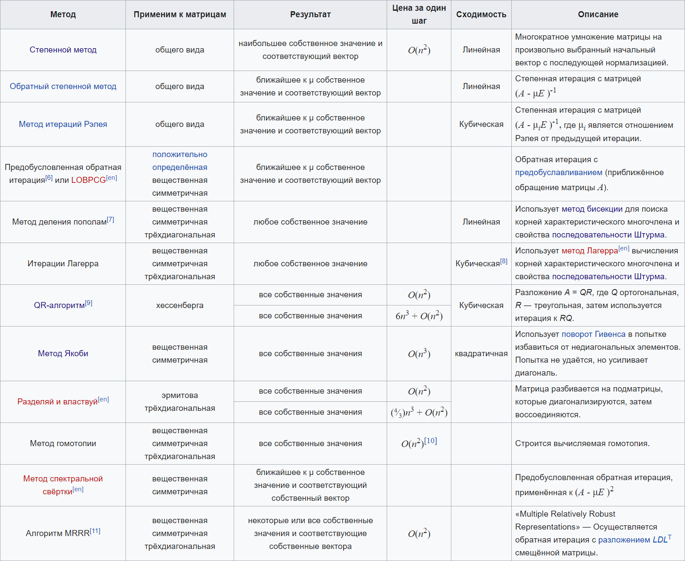

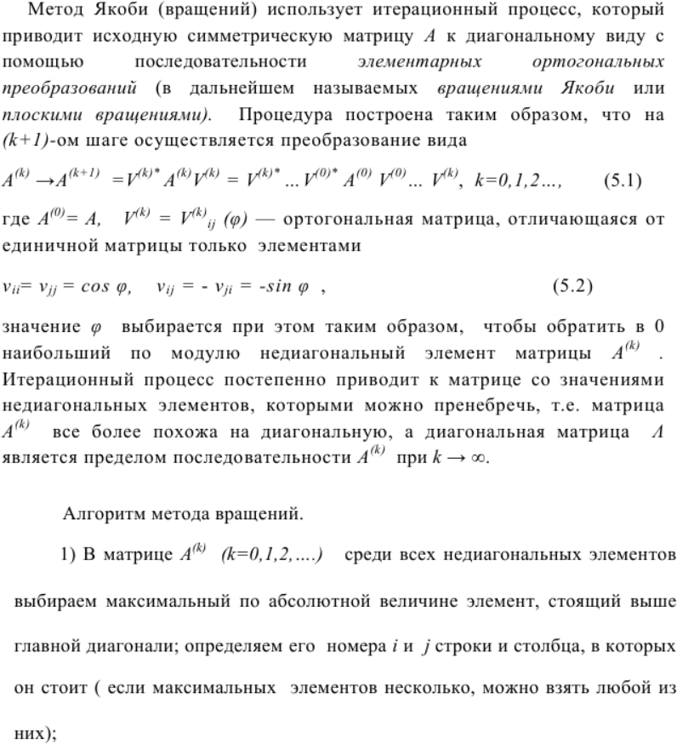

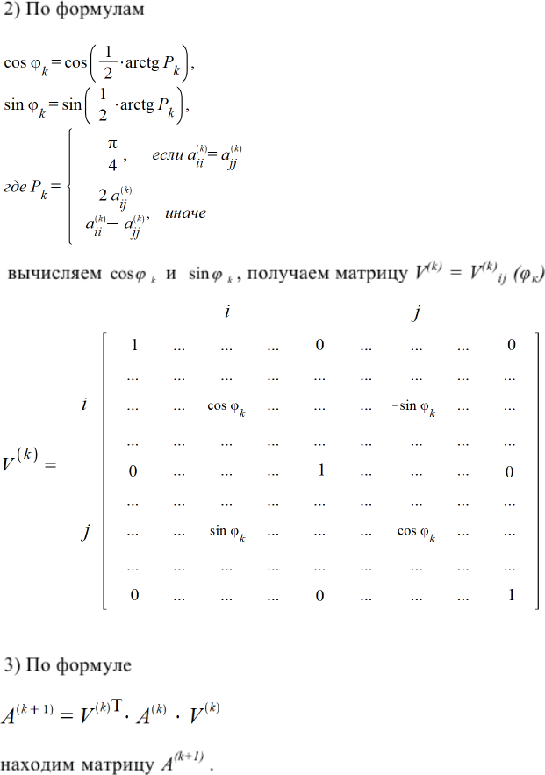

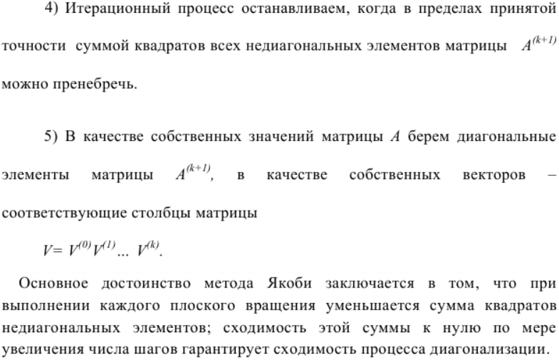

Степенной метод или метод степенных итераций — итерационный алгоритм поиска собственного значения с максимальной абсолютной величиной и одного из соответствующих собственных векторов для произвольной матрицы.

Алгоритм прост и сходится со скоростью геометрической прогрессии если все максимальные по модулю собственные значения совпадают, в противном случае сходимости нет.

В начале алгоритма генерируется случайный вектор . Далее проводятся последовательные вычисления по итеративной формуле:



Последовательность



при указанном выше условии сходится к максимальному по модулю собственному значению, а вектор  образует соответствующий собственный вектор.

# **Программная реализация**

Тестовый пример 1

Вычислить с точностью 0.0001 собственные значения и собственные векторы матрицы **A** =

|  |  |  |  |
| --- | --- | --- | --- |
| [ | 1 | 0 | ] |
| [ | 0 | 2 | ] |

Ответ:

|  |  |  |  |
| --- | --- | --- | --- |
| Тип алгоритма | Вращений Якоби | Степенной | |
| Собственные значения: | λ = [1.0000, 2.0000] | λmax = | 2.0000 |
| Собственные векторы: | X1 = [1.0000, 0.0000] T  X2 = [0.0000, 1.0000] T | Xmax = | [0.0039]  [1.0000] |
| Количество итераций: | 1 | 8 | |

Тестовый пример 2

Вычислить с точностью 0.0001 собственные значения и собственные векторы матрицы **A** =

|  |  |  |  |
| --- | --- | --- | --- |
| [ | 1 | 0.01 | ] |
| [ | 0 | 2 | ] |

Ответ:

|  |
| --- |
| Ошибка: Матрица не является симметричной |

Тестовый пример 3

Вычислить с точностью 0.0001 собственные значения и собственные векторы матрицы **A** =

|  |  |  |  |
| --- | --- | --- | --- |
| [ | 1 | 0.007 | ] |
| [ | 0 | 2 | ] |

Ответ:

|  |  |  |  |
| --- | --- | --- | --- |
| Тип алгоритма | Вращений Якоби | Степенной | |
| Собственные значения: | λ = [1.0000, 2.0000] | λmax = | 2.0000 |
| Собственные векторы: | X1 = [1.0000, 0.0070] T  X2 = [-0.0070, 1.0000] T | Xmax = | [0.0109]  [0.9999] |
| Количество итераций: | 1 | 8 | |

Тестовый пример 4

Вычислить с точностью 0.0001 собственные значения и собственные векторы матрицы **A** =

|  |  |  |  |  |
| --- | --- | --- | --- | --- |
| [ | 0 | 1 | 0 | ] |
| [ | 1 | 0 | 1 | ] |
| [ | 0 | 1 | 0 | ] |

Ответ:

|  |  |  |  |
| --- | --- | --- | --- |
| Тип алгоритма | Вращений Якоби | Степенной | |
| Собственные значения: | λ = [-1.4142, 0.0000, 1.4142] | λmax = | 1.3333 |
| Собственные векторы: | X1 = [0.5001, -0.7070, 0.5001] T  X2 = [0.7071, 0.0000, -0.7071] T  X3 = [0.4999, 0.7072, 0.4999] T | Xmax = | [0.4082]  [0.8165]  [0.4082] |
| Количество итераций: | 7 | 1 | |
| Степенной метод даёт неточный ответ, так как существует  несколько максимальных по модулю собственных значений | | | |

Тестовый пример 5

Вычислить с точностью 0.0001 собственные значения и собственные векторы матрицы **A** =

|  |  |  |  |  |  |  |
| --- | --- | --- | --- | --- | --- | --- |
| [ | 4.2 | 3 | 2 | 1 | 0 | ] |
| [ | 3 | -6.9 | -1 | -2 | -3 | ] |
| [ | 2 | -1 | 0 | 2 | 1 | ] |
| [ | 1 | -2 | 2 | -4.2 | -1.0 | ] |
| [ | 0 | -3 | 1 | -1.0 | 6.9 | ] |

Ответ:

|  |  |  |  |
| --- | --- | --- | --- |
| Тип алгоритма | Вращений Якоби | Степенной | |
| Собственные значения: | λ = [-9.3023, -4.4897, 0.4282, 5.6025, 7.7613] | λmax = | -9.3021 |
| Собственные векторы: | X1 = [0.2275, -0.8653, -0.0350, -0.4059, -0.1831] T  X2 = [0.1333, -0.3242, -0.4932, 0.7957, 0.0278] T  X3 = [0.3089, 0.2760, -0.7812, -0.4300, 0.1822] T  X4 = [0.9027, 0.1358, 0.3657, 0.1262, 0.1301] T  X5 = [0.1419, 0.2272, -0.1067, 0.0360, -0.9569] T | Xmax = | [-0.2280]  [0.8645]  [0.0353]  [0.4085]  [0.1862] |
| Количество итераций: | 17 | 28 | |

ЗАДАНИЕ

Вариант 15

Вычислить с точностью 0.0001 собственные значения и собственные векторы матрицы **A** =

|  |  |  |  |  |  |  |
| --- | --- | --- | --- | --- | --- | --- |
| [ | 5.33 | 0.81 | 3.67 | 0.92 | -0.53 | ] |
| [ | 0.81 | 5.33 | 0.81 | 3.67 | 0.92 | ] |
| [ | 3.67 | 0.81 | 5.33 | 0.81 | 3.92 | ] |
| [ | 0.92 | 3.67 | 0.81 | 5.33 | -0.53 | ] |
| [ | -0.53 | 0.92 | 3.92 | -0.53 | 5.33 | ] |

Ответ:

|  |
| --- |
| **Метод вращений Якоби** |
| Собственные значения:  λ = [-0.4373., 1.6271, 5.7931, 8.2050, 11.4620] |
| Собственные векторы:  X1 = [0.4656, 0.2236, 0.7334, 0.0599, 0.4379] T  X2 = [-0.1698, 0.6703, -0.2989, -0.5148, 0.4092] T  X3 = [-0.6610, -0.2058, 0.0891, 0.3806, 0.6066] T  X4 = [0.1758, -0.6769, -0.0688, -0.6149, 0.3579] T  X5 = [0.5353, -0.0136, -0.6001, 0.4565, 0.3804] T |
| Количество итераций = 29 |

|  |  |  |
| --- | --- | --- |
| **Степенной метод** | | |
| Собственное значение: | λmax = | 11.4620 |
| Собственный вектор | Xmax = | [0.4379]  [0.4095]  [0.6064]  [0.3582]  [0.3802] |
| Количество итераций | 16 | |

# **Выводы**

Таким образом, в ходе выполнения лабораторной работы были освоены метод вращений Якоби для вычисления собственных значений и собственных векторов вещественной симметричной матрицы, а также степенной метод поиска максимального по модулю собственного значения и соответствующего ему собственного вектора. Составлена компьютерная программа, на тестовых примерах проверена правильность её работы, с заданной точностью вычислены собственные значения и векторы матрицы заданного варианта.